**ФЕДЕРАЛЬНОЕ АГЕНТСТВО ПО ОБРАЗОВАНИЮ**

**ГОСУДАРСТВЕННОЕ ОБРАЗОВАТЕЛЬНОЕ УЧРЕЖДЕНИЕ ВЫСШЕГО ПРОФЕССИОНАЛЬНОГО ОБРАЗОВАНИЯ**

**“ВОРОНЕЖСКИЙ ГОСУДАРСТВЕННЫЙ УНИВЕРСИТЕТ”**

**Факультет компьютерных наук**

**Информационная система медицинского центра**

Яковлева Ю.А.

Воронеж 2019

Оглавление

**ФЕДЕРАЛЬНОЕ АГЕНТСТВО ПО ОБРАЗОВАНИЮ** 1

**“ВОРОНЕЖСКИЙ ГОСУДАРСТВЕННЫЙ УНИВЕРСИТЕТ”** 1

**Информационная система медицинского центра** 1

Воронеж 2018 1

Use case 2

Classes 2

usual classes 2

packet classes 2

sequence 2

collaboration 2

statechart 2

activity 2

component 2

deployment 2

# Use case

Someinfo. More. More.

Pictutre.

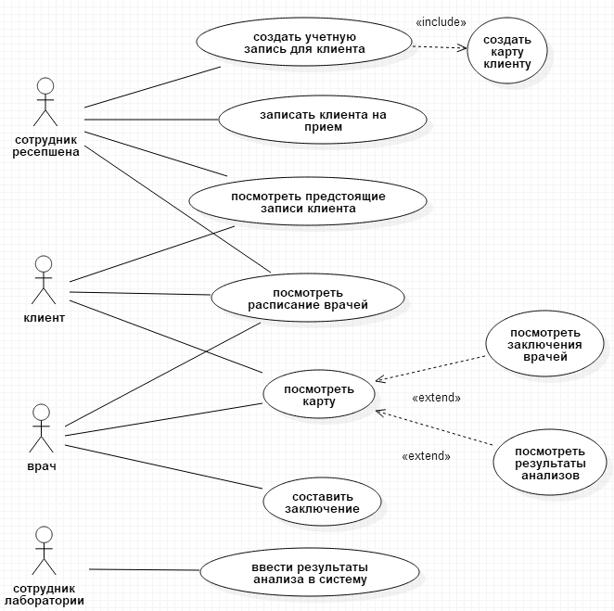

Description.

Multiline description.

# Classes

Text. Usual text.

## usual classes

lol.

Picture.

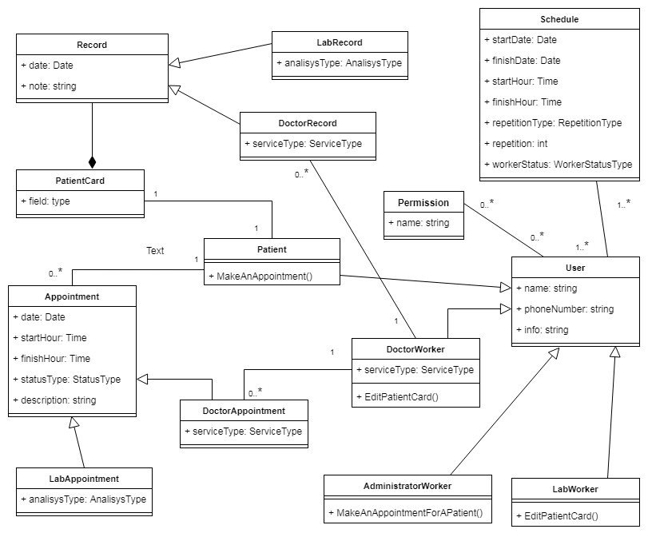

Данная диаграмма отображает основные сущности и отношения между ними.

User – базовый класс для таких классов, как DoctorWorker, LabWorker, AdministratorWorker и Patient, представляющий собой сущности пользователей системы. У данных пользователей есть Permission.

Класс Schedule представляет собой расписание работников.

Класс PatientCard представляет собой карту пациента, которая включает в себя несколько экземпляров класса Record, представляющие собой записи врачей и информации об анализах в карте пациента.

Appointment является базовым классом для представления записи клиента на прием.

Descript

Диаграмма классов уровня реализации

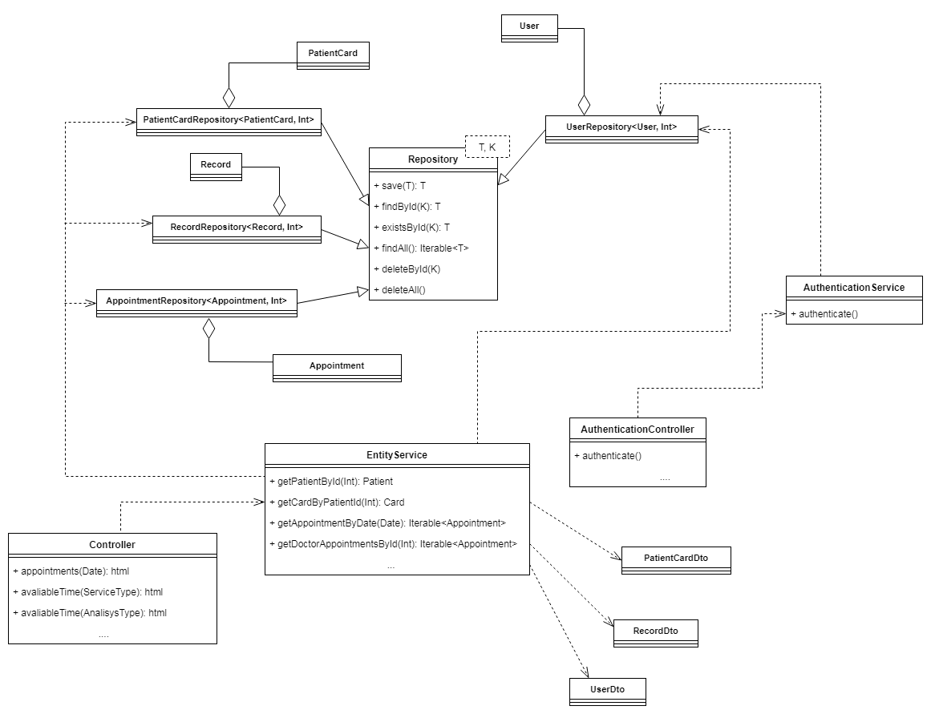

На данной диаграмме представлена общая архитектура приложения.

Потомки класса Repository представляют собой классы уровня доступа к базе двнных. Класс Repository является шаблоном. T – тип хранимой сущности, K – тип первичного ключа этой сущности.

EntityService и AuthenticationService обращаются к соответствующим потомкам Repository для предоставления определённого сервиса классам Controller и AuthenticationController.

Классы PatientCardDto, RecordDto и UserDto представляют собой классы, отвечающие за промежуточное представление классов PatientCard, Record и User при их отображении клиенту.

# Package diagram

Text.

Pic.

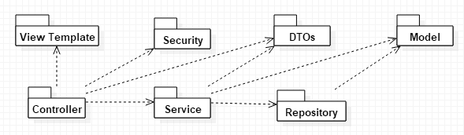

Descr.

# Sequence

Blah blah.

Picture/

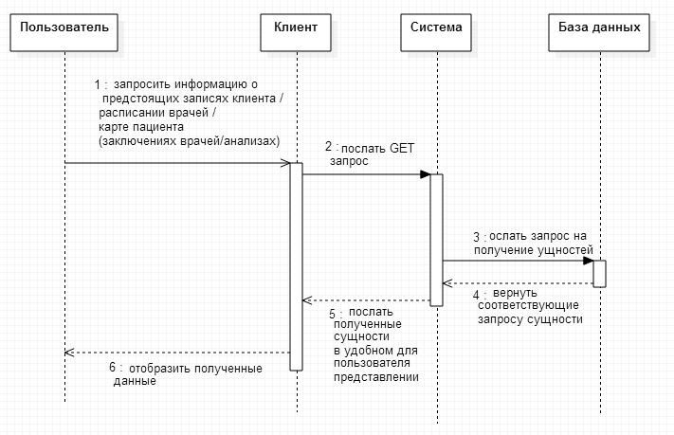

Blah blah/ jjjjjjjjjjjjjjjjjjj jjjjjjjj jjj

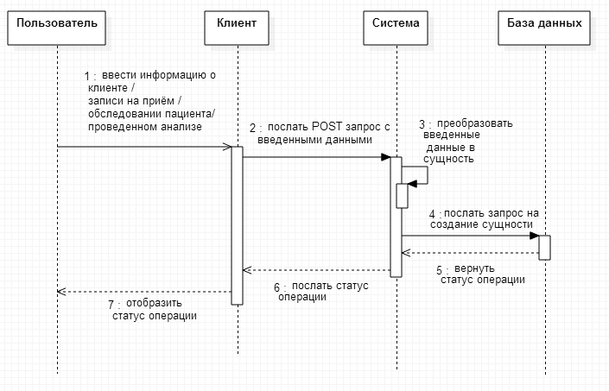

jjljlj dddd dddd d dd dddddd dddddddd dddddddd ddddddddddd ddddddddddddd ddddddddd.

Blah.

# Collaboration

Here a bit about collab.

Picture again/

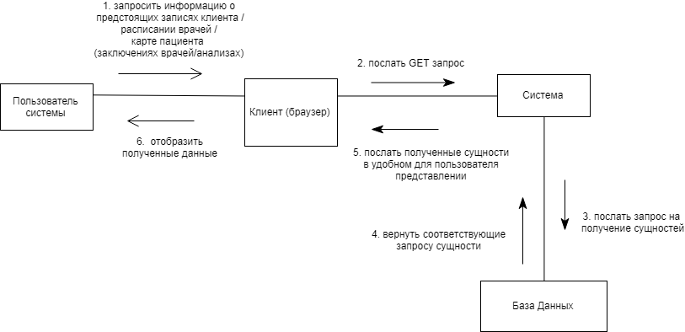

More info.

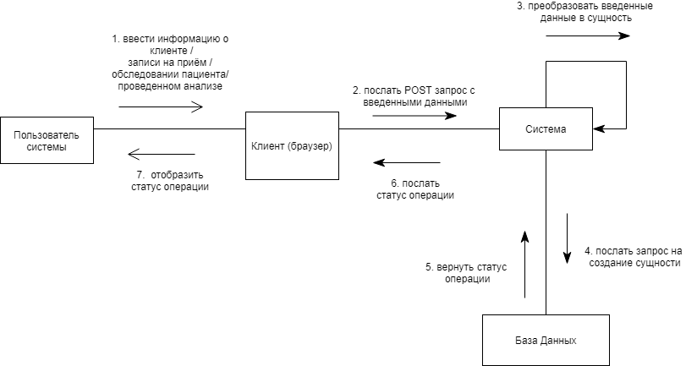

штащ

More.

# Statechart

Chart, but not a piechart.

Pic.

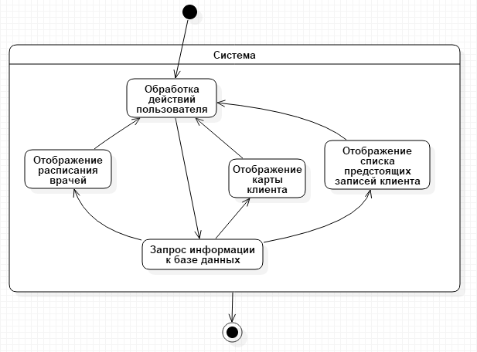

More info.

На данной диаграмме можно наблюдать состояния системы, в которой в данный момент авторизован клиент медицинского центра. Из состояния Отображение меню можно перейти в состояния Отображение услуг, формы записи на приём и результатов обследования. Как из Отображения услуг, так и формы записи на приём можно перейти в состояния Записи на анализы и прием к врачу

Фтщерук

Море

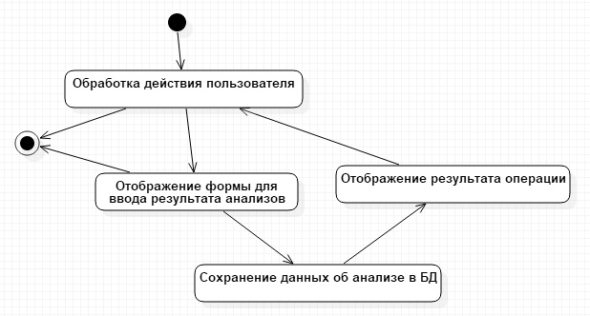

еше

# Activity

So tired.

Pic.

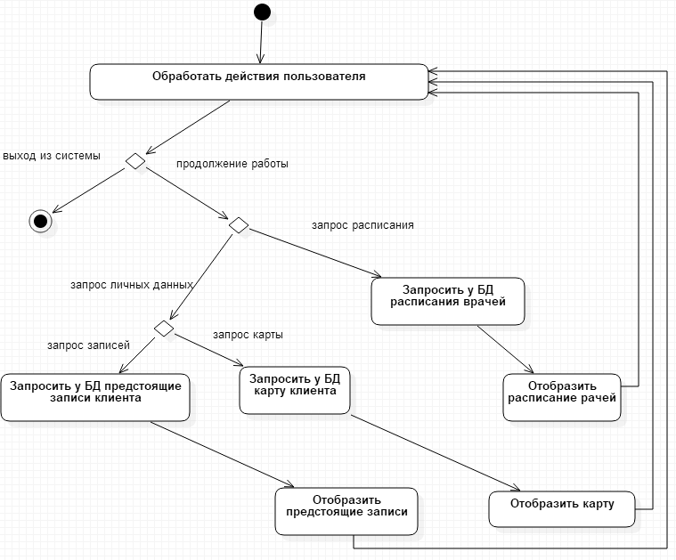

More info.

Ыусщтв фсешмшен

Ьщку штащ

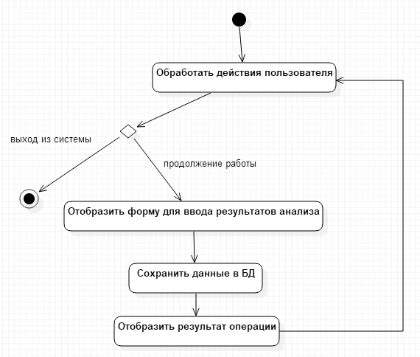

Умут ьщку

# Component diagram

Components

Text here

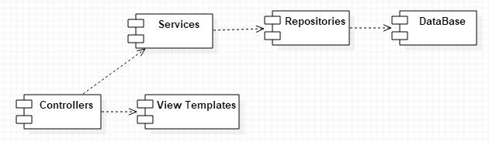

Text

Text

# Deployment diagram

Text

Система предназначена для работы сотрудников медицинского центра и клиентов. Условно

CbcText

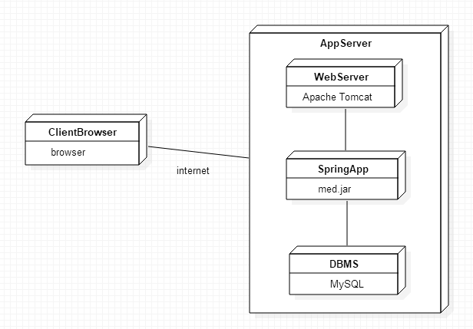

Text

nooo